TUẦN 22
MÔN ĐẠO ĐỨC
Tiết 22
CHỦ ĐỀ 6: KHÁM PHÁ BẢN THÂN
Bài 07: EM KHÁM PHÁ BẢN THÂN (T2)
Thời gian thực hiện: ngày 15 tháng 2 năm 2023
I. YÊU CẦU CẦN ĐẠT:
1. Năng lực đặc thù: Sau bài học, học sinh sẽ:
- HS thể hiện thái độ đồng tình hay không đồng tình với các việc làm nhằm khám phá điểm mạnh và điểm yếu của người khác.
- Vận dụng việc nêu điểm mạnh và điểm yếu của bản thân trong tình huống cụ thể.
- Nêu được những hoạt động em có thể tham gia phù hợp với điểm mạnh, điểm yếu của bản thân.
2. Năng lực chung:
- Năng lực tự chủ, tự học: Có biểu hiện chú ý học tập, tự giác tìm hiểu, phám phá bản thân.
- Năng lực giải quyết vấn đề và sáng tạo: Biết xác định và làm rõ thông tin từ những ngữ liệu cho sẵn trong bài học. Biết thu thập thông tin từ tình huống.
- Năng lực giao tiếp và hợp tác: Có biểu hiện tích cực, sôi nổi và nhiệt tình trong hoạt động nhóm. Có khả năng trình bày, thuyết trình… trong các hoạt động học tập.
3. Phẩm chất.
- Phẩm chất chăm chỉ: Học tập và tìm hiểu về bản thân để vận dụng vào hoạt động phù hợp.
- Phẩm chất trách nhiệm: Giữ trật tự, biết lắng nghe, học tập nghiêm túc.
II. ĐỒ DÙNG DẠY HỌC
- Kế hoạch bài dạy, bài giảng Power point.
- SGK và các thiết bị, học liệu phụ vụ cho tiết dạy.

III. HOẠT ĐỘNG DẠY HỌC
TG | Hoạt động của giáo viên | Hoạt động của học sinh
5P | 1. Khởi động:  - Mục tiêu:  + Tạo không khí vui vẻ, khấn khởi trước giờ học.  + Kiểm tra kiến thức đã học ở bài trước.  - Cách tiến hành:
 | - GV cho HS xem video hoạt hình bạn nhỏ nhận thức về điểm mạnh, điểm yếu.  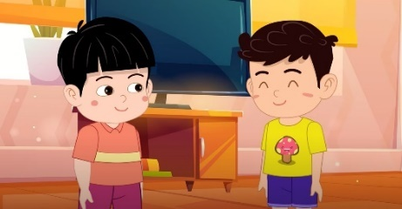  Link: https://www.youtube.com/watch?v=26xJ2akT57Y  - GV mời HS chia sẻ về điểm mạnh, điểm yếu của bạn nhỏ trong video.  - GV Nhận xét, tuyên dương.  - GV dẫn dắt vào bài mới. | - HS xem video và ghi nhớ.  - HS chia sẻ.  - HS lắng nghe.
20P | 2. Luyện tập:  - Mục tiêu:  + HS thể hiện thái độ đồng tình hay không đồng tình với các việc làm nhằm khám phá điểm mạnh và điểm yếu của người khác.  + HS đưa ra được cách ứng xử phù hợp với điểm mạnh, điểm yếu của bản thân.  - Cách tiến hành:
 | Hoạt động 1: Bày tỏ ý kiến (Làm việc nhóm)  Em đồng tình hay không đồng tình với việc làm của bạn nào dưới đây? Vì sao?  a. Cô giáo cần một bạn thay mặt lớp phát biểu trước toàn trường vào giờ chào cơ. Lan xung phong vì biết điểm mạnh của mình là khả năng nói trước đám đông.  b. Đạt không tự tin khi gặp người lạ. Mẹ khuyên Đạt nên tham gia câu lạc bộ để mạnh dạn hơn. Đạt từ chối không tham gia.  - GV mời HS nêu yêu cầu.  - GV tổ chức cho HS thảo luận nhóm 4, bày tỏ ý kiến và giải thích vì sao.  - Gọi đại diện nhóm bày tỏ ý kiến và giải thích.  - Mời đại diện nhóm khác nhận xét.  - GV nhận xét, tuyên dương. | - 1 HS nêu yêu cầu.  - HS thảo luận nhóm  - Đại diện nhóm bày tỏ ý kiến và giải thích.  a. Đồng tình với hành động của bạn Lan ở tình huống a vì bạn Lan biết điểm mạnh của mình là nói trước đám đông nên xung phong phát biểu trước toàn trường.  b. Không đồng tình với hành động của bạn Đạt ở tình huống b vì bạn Đạt không tham gia câu lạc bộ để khắc phục việc chưa tự tin của mình.  - Đại diện nhóm nhận xét.  - HS lắng nghe, rút kinh nghiệm
 | Hoạt động 2: Xử lí tình huống.  TH1: Em và Thành là bạn thân. Trường tổ chức cuộc thi hát. Thành rủ em tham gia cùng. Tuy nhiên, em nghĩ hát lại chính là điểm yếu của mình.  TH2: Trường em tổ chức Hội khỏe Phù Đổng. Các bạn động viên em tham gia môn cờ vua, nhưng em lại đá cầu rất tốt.  Em sẽ ứng xử như thế nào trong những tình huống trên?  - GV gọi HS đọc yêu cầu và nội dung tình huống.  - GV tổ chức HS thảo luận nhóm đôi, đọc kĩ tình huống, đưa ra cách ứng xử phù hợp.  - Gọi 2 – 4 HS đưa ra cách ứng xử cho từng tình huống trên.  - Gọi HS nhận xét.  - GV nhận xét, tuyên dương.  - GV chốt cách ứng xử phù hợp:  1. HS có thể luyện tập thêm cho đến khi tiến bộ sẽ tham gia cùng bạn hoặc có thể giúp bạn phụ họa cho tiết mục.  2. HS lựa chọn thi đấu đá cầu theo thế mạnh và sẽ cổ vũ các bạn tham gia thi cờ vua. | - HS quan sát  - HS đọc yêu cầu  - HS thảo luận nhóm.  - 2 – 4 HS chia sẻ cách ứng xử  - HS nhận xét  - HS lắng nghe, rút kinh nghiệm.
10P | 3. Vận dụng.  - Mục tiêu:  + Vận dụng việc nêu điểm mạnh và điểm yếu của bản thân trong tình huống cụ thể.  + Nêu được những hoạt động em có thể tham gia phù hợp với điểm mạnh và điểm yếu của bản thân.  - Cách tiến hành:
 | 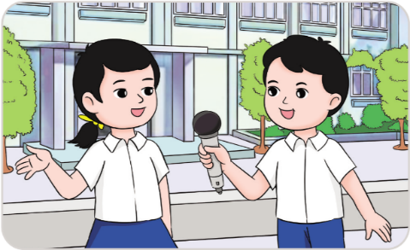  Hoạt động 1. Đóng vai phóng viên nhí phỏng vấn điểm mạnh và điểm yếu của em và của bạn. (Làm việc nhóm đôi)  * Gợi ý:  - Điểm mạnh của bạn là gì?  - Đâu là điều bạn cần cố gắng?  - Gọi HS đọc yêu cầu  - GV tổ chức HS thảo luận nhóm đôi, sắm vai theo gợi ý trong SGK.  - GV mời một số cặp đôi lên sắm vai trình bày trước lớp. Có thể đổi vai giữa 2 bạn HS cho nhau.  - Nhận xét, tuyên dương | - HS quan sát  - HS đọc  - HS thảo luận nhóm đôi, sắm vai theo gợi ý.  - Một số cặp đôi trình bày.  - HS lắng nghe, rút kinh nghiệm
 | Hoạt động 2: Chia sẻ với bạn những hoạt động em có thể tham gia phù hợp với điểm mạnh và điểm yếu của em. (Làm việc cá nhân)  - Gọi HS đọc yêu cầu.  - GV yêu cầu HS ghi lại những điểm mạnh và điểm yếu của bản thân lên một tấm bìa màu và suy nghĩ về những hoạt động HS có thể tham gia với điểm mạnh và cách khắc phục điểm yếu đang có của bản thân.  - GV cho thời gian HS hoàn thiện tấm bìa màu theo yêu cầu.  - GV mời 2 – 3 HS xung phong trình bày sản phẩm.  - Gọi HS nhận xét.  - GV nhận xét, tuyên dương.  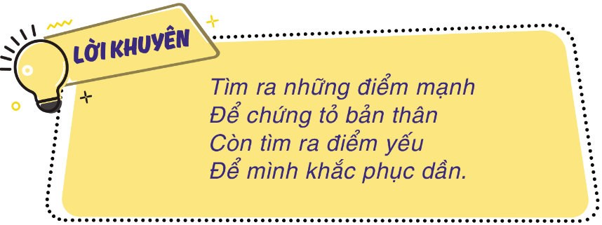  - Gọi HS đọc “Lời khuyên” trong SGK trang 39.  - GV nhận xét tiết học, dặn dò chuẩn bị bài sau. | - HS quan sát  - HS đọc  - HS hoàn thiện tấm bìa  - 2,3 HS chia sẻ trước lớp.  - HS khác nhận xét.  - HS lắng nghe  - HS đọc, cả lớp theo dõi.  - HS lắng nghe.
IV. ĐIỀU CHỈNH SAU BÀI DẠY:
...........................................................................................................................................................................................................................................................................................................

TUẦN 22
MÔN CÔNG NGHỆ
Tiết 22
CHỦ ĐỀ 1: CÔNG NGHỆ VÀ ĐỜI SỐNG
Bài 06: AN TOÀN VỚI MÔI TRƯỜNG CÔNG NGHỆ
TRONG GIA ĐÌNH (T2)
Thời gian thực hiện: ngày 15 tháng 2 năm 2023

I. YÊU CẦU CẦN ĐẠT:
1. Năng lực đặc thù: Sau khi học, học sinh sẽ:
- Nhận biết và phòng tránh được một số tình huống không an toàn cho người từ các đồ dùng điện trong gia đình.
- Báo cho người lớn biết khi có sự cố, tình huống mất an toàn xảy ra.
2. Năng lực chung.
- Năng lực tự chủ, tự học: Có biểu hiện chú ý học tập, tự giác tìm hiểu thông tin từ những ngữ liệu cho sẵn trong bài học.
- Năng lực giải quyết vấn đề và sáng tạo: Biết xác định và làm rõ thông tin từ những ngữ liệu cho sẵn trong bài học. Biết thu thập thông tin từ tình huống.
- Năng lực giao tiếp và hợp tác: Xác định được trách nhiệm và hoạt động của bản thân, cần nhanh chóng xác định tình huống sử dụng không an toàn theo hướng dẫn phân công nhóm.
3. Phẩm chất.
- Phẩm chất chăm chỉ: Có ý thức vận dụng kiến thức, kĩ năng đã học vào sử dụng sản phẩm công nghệ trong gia đình đảm bảo an toàn.
- Phẩm chất trách nhiệm: Có ý thức bảo quản, giữ gìn sản phẩm công nghệ trong gia đình.
II. ĐỒ DÙNG DẠY HỌC
- Kế hoạch bài dạy, bài giảng Power point.
- SGK và các thiết bị, học liệu phục vụ cho tiết dạy.

III. HOẠT ĐỘNG DẠY HỌC
TG | Hoạt động của giáo viên | Hoạt động của học sinh
5P | 1. Khởi động:  - Mục tiêu:  + Tạo không khí vui vẻ, phấn khởi trước giờ học.  + Nêu cách phòng tránh được một số tình huống không an toàn cho người từ các đồ dùng sắc nhọn, dễ vỡ và các đồ dùng có nhiệt độ cao, khí ga.  - Cách tiến hành:
 | - GV tổ chức trò chơi để khởi động bài học.  - HS tham gia chơi bằng cách trả lời các câu hỏi:  + Câu 1: Nêu cách phòng tránh được một số tình huống không an toàn cho người từ các đồ dùng sắc nhọn, dễ vỡ ?  + Câu 2: Nêu cách phòng tránh tai nạn bỏng, ngạt khí ga trong gia đình?  - GV Nhận xét, tuyên dương.  - GV dẫn dắt vào bài mới | - HS tham gia chơi khởi động  + Trả lời: Cách phòng tránh tai nạn với đồ dùng sắc nhọn, dễ vỡ là không dùng dao kéo, vật sắc nhọn để đùa nghịch; sắp xếp đồ đạc trong gia đình gọn gàng, ngăn nắp để tránh làm đổ vỡ đồ dùng dễ vỡ như lọ hoa, bát đĩa sứ,...; báo với người lớn khi thấy mảnh sành sứ, thủy tinh vỡ; không dùng tay nhặt mảnh sành sứ, thủy tinh vỡ,...  + Trả lời: Cách phòng tránh tai nạn bỏng, ngạt khí trong gia đình là không nghịch bàn là đang nóng; không chơi đùa trong bếp và chạm vào các vật nóng; không tự ý bật bếp ga, nghịch lửa; tránh xa ống bô xe máy; bát hoặc cốc nước nóng cần đặt trên khay để bê; báo với người lớn khi bị bỏng hoặc ngửi thấy mùi ga.  - HS lắng nghe.
15P | 2. Khám phá:  - Mục tiêu:  + Nhận biết được một số tình huống không an toàn cho người từ các đồ dùng sử dụng điện.  + Phòng tránh được một số tình huống không an toàn cho người với các đồ dùng sử dụng điện trong gia đình.  - Cách tiến hành:
 | Hoạt động 1: Nhận biết một số tình huống không an toàn cho người từ các đồ dùng sử dụng điện. (làm việc nhóm đôi)  - GV chia sẻ các bức hình thể hiện bốn tình huống không an toàn với đồ dùng sử dụng điện và nêu câu hỏi.  - GV yêu cầu HS thảo luận nhóm đôi quan sát và trình bày kết quả.  + Em hãy mô tả lại tình huống trong mỗi bức hình.  + Nêu những nguy hiểm có thể xảy ra trong mỗi tình huống.  + Em sẽ xử lý như thế nào khi gặp phải tình huống mất an toàn như vậy?  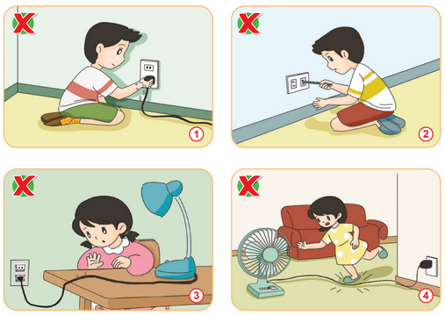  - GV mời các HS khác nhận xét.  - GV nhận xét chung, tuyên dương.  - GV yêu cầu HS trả lời: Khi nhìn thấy đồ dùng điện bị đứt dây, hoạt động bất thường (kêu to, cháy, ...) em sẽ làm gì?  - HS + GV nhận xét. | - HS quan sát các bức hình.  - HS chia nhóm đôi thảo luận, đọc yêu cầu bài và trình bày:  + H1: Cắm phích điện khi tay bị ướt => có thể bị giật điện => chỉ cắm phích điện khi tay khô ráo.  + H2: Chọc vật kim loại vào ổ điện => có thể bị giật điện => không chọc bất cứ vật gì vào ổ cắm điện.  + H3: Dây điện bị đứt, hở => chạm vào dây điện có thể bị giật => không lại gần dây điện bị đứt, hở.  + H4: Dẫm lên dây điện => có thẻ bị ngã, dây điện kéo phích điện, đổ đồ dùng,... => để gọn các đồ dùng điện ở vị trí thích hợp.  - HS khác nhận xét, bổ sung.  - Cả lớp lắng nghe, rút kinh nghiệm.  - HS trả lời theo suy nghĩ của mình. (Ví dụ: Báo người lớn,...).  - Cả lớp lắng nghe, rút kinh nghiệm./
 | Hoạt động 2: Tìm hiểu cách phòng tránh tình huống mất an toàn với các đồ dùng sử dụng điện.  - GV tổ chức cho HS quan sát hình trong mục 3 SGK.  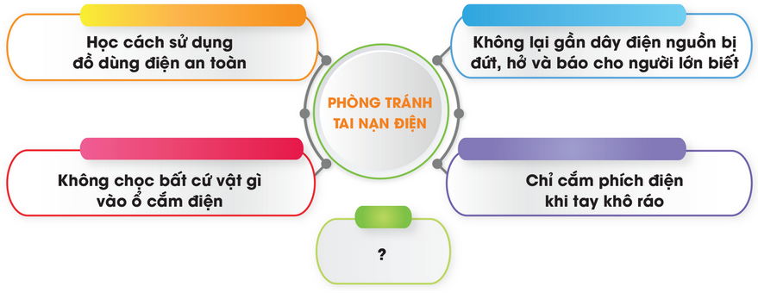  - GV mời 1-2 HS đọc nội dung ghi chú  - GV đặt câu hỏi: Em hãy cùng bạn thảo luận cách phòng tránh tại nạn điện.  - GV chia nhóm đôi thảo luận, mời một số HS đại diện các nhóm rả lời. Các HS khác lắng nghe, nhận xét, bổ sung.  - GV nhận xét, chốt kiến thức về cách phòng tránh tình huống mất an toàn với đồ dùng sử dụng điện. | - Cả lớp quan sát hình.  - 1-2 HS đọc nội dung ghi chú.  - HS chia nhóm thảo luận.  - Đại diện một số nhóm trả lời theo ý kiến thảo luận nhóm. (Ví dụ: Không lại gần dây điện nguồn bị đứt, hở; Báo cho người lớn khi thấy bất thường; Không chọc bất cứ vật gì vào ổ cắm điện; ...).  - Các HS khác nhận xét, bổ sung.  - Cả lớp lắng nghe.
10P | 3. Luyện tập:  - Mục tiêu:  + Hệ thống hóa kiến thức và nhận biết tình huống mất an toàn từ môi trường công nghệ trong gia đình.  - Cách tiến hành:
 | - GV tổ chức trò chơi “An toàn hay nguy hiểm?”.  - GV phổ biến luật chơi: “Chọn 1 HS làm quản trò và 1 HS làm trọng tài. Người quản trò đọc hành động sử dụng các sản phẩm công nghệ trong gia đình. Các HS còn lại làm việc cá nhân, giơ tay và hô “An toàn” nếu hành động trong tình huống đó an toàn hoặc hô “Nguy hiểm” nếu hành động trong tình huống đó mất an toàn, gây nguy hiểm cho người và đồ dùng. Trọng tài kiểm tra đáp án đưa ra của các bạn.”  - GV tổ chức cho cả lớp tiến hành tham gia trò chơi.  Ví dụ:  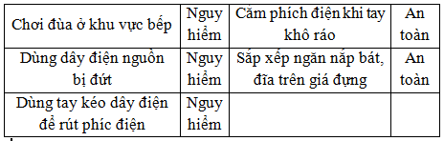  - GV đánh giá, nhận xét trò chơi. | - Cả lớp lắng nghe luật chơi.  - HS tham gia trò chơi.  - HS lắng nghe, rút kinh nghiệm
5P | 4. Vận dụng.  - Mục tiêu:  + Củng cố những kiến thức đã học trong tiết học để học sinh khắc sâu nội dung.  + Vận dụng kiến thức đã học vào thực tiễn.  + Tạo không khí vui vẻ, hào hứng, lưu luyến sau khi học sinh bài học.  - Cách tiến hành:
 | - GV hướng dẫn HS về nhà nhờ người thân hướng dẫn thực hiện một số cách sử dụng an toàn một số sản phẩm như:  + Thao tác sử dụng dao, kéo,... an toàn.  + Thao tác sử dụng đồ dùng điện dùng để đun nấu như nồi cơm điện, ấm đun nước, ... an toàn.  + Thao tác sử dụng bếp củi, bếp ga, bếp điện, ... an toàn.  - GV nhận xét tiết học. | - HS lắng nghe, ghi nhớ nhiệm vụ.  - HS lắng nghe, rút kinh nghiệm
IV. ĐIỀU CHỈNH SAU BÀI DẠY:
...........................................................................................................................................................................................................................................................................................................

TUẦN 22
MÔN HOẠT ĐỘNG TRẢI NGHIỆM
Tiết 64
CHỦ ĐỀ: EM YÊU QUÊ HƯƠNG
Sinh hoạt theo chủ đề: CHUNG TAY BẢO VỆ CẢNH ĐẸP QUÊ EM
Thời gian thực hiện: ngày 13 tháng 2 năm 2023
I. Yêu cầu cần đạt:
- HS có ý thức và thái độ tích cực, tự giác thực hiện những việc làm bảo vệ cảnh đẹp thiên nhiên quê hương
- HS chia sẻ được một số việc làm phù hợp để bảo vệ cảnh quan thiên nhiên.
II. ĐỒ DÙNG
1. Giáo viên:
- Loa, míc, máy tính có kết nối mạng Internet, video hài...
- Văn nghệ: tiết mục với nội dung hát, múa vể vẻ đẹp ở quê hương.
2. Học sinh: Văn nghệ

III. CÁC HOẠT ĐỘNG DẠY HỌC CHỦ YẾU
TG | Hoạt động của giáo viên | Hoạt động của học sinh
3p  7p  20p  5p | - Khởi động:  * Mục tiêu:  + Tạo không khí vui vẻ, phấn khởi trước giờ học.  * Cách tiến hành:  - GV cho HS ổn định tổ chức, nhắc nhở HS chỉnh đốn hàng ngũ, trang phục để thực hiện nghi lễ chào cờ.  - GV Nhận xét, tuyên dương  1. Chào cờ (15 - 17’)  - HS tập trung trên sân cùng HS toàn trường.  - Thực hiện nghi lễ chào cờ.  - GV trực ban tuần lên nhận xét thi đua.  - Đại diện BGH nhận xét bổ sung và triển khai các công việc tuần mới.  2. Sinh hoạt dưới cờ: Vẻ đẹp cảnh quan thiên nhiên (15 - 16’)  * Khởi động:  - GV yêu cầu HS khởi động hát  - GV dẫn dắt vào hoạt động.  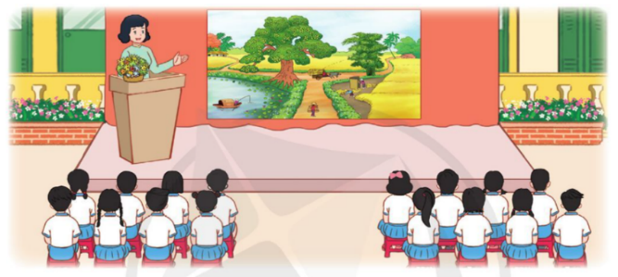  * Gv tổ chức cho một nhóm HS trình diễn tiểu phẩm về chủ đề: chung tay bảo vệ cảnh đẹp quê hương em.  - Nội dung tiểu phẩm: Một nhóm học sinh đi thăm quan một cảnh đẹp quê hương. Trong khi các bạn đang chăm chú lắng nghe người hướng dẫn giới thiệu thì Lan nhìn thấy một số bạn đang lấy bút vẽ lên tường, không để ý đến mọi người. Lan liền tiến đến và khuyên bảo các bạn không được làm như vây.  - Gv mời một số HS chia sẻ cảm nghĩ của mình sau khi xem tiểu phẩm. Trên cơ sở đó, HS xác định được vai trò, trách nhiệm của mình trong việc bảo vệ cảnh đẹp thiên nhiên quê hương.  + Em có nhận xét gì về việc làm của các bạn trong tiểu phẩm?  + Nếu là Lan trong tiểu phẩm em sẽ hành động như thế nào?  - GV nhận xét, bổ sung  + Theo em, tại sao chúng ta cần phải bảo vệ cảnh quan thiên nhiên?  + Em đã làm gì để bảo vệ cảnh quan thiên nhiên của quê hương mình chưa?  - Qua bài học hôm nay, em đã biết thêm điều gì?  - GV chốt nội dung bài học.  3. Tổng kết, dặn dò  - GV nhận xét, đánh giá tiết học, khen ngợi, biểu dương HS.  - GV dặn dò HS chuẩn bị nội dung HĐGD theo chủ đề | - HS thực hiện  - HS chào cờ.  - HS lắng nghe.  - Hs trình diễn tiểu phẩm  - HS chia sẻ.  - Các bạn vẽ bậy lên tường là sai, việc làm đó sẽ làm phá hoại cảnh quan tự nhiên.  - Khuyên các bạn không được làm như vậy. Và giải thích cho các bạn hậu quả của việc làm đó sẽ dẫn đến phá hoại cảnh quan...  - Hs trả lời  - Hs trả lời...  - HS chia sẻ thông tin học được trong bài học hôm nay.  - HS lắng nghe  - HS lắng nghe
IV. ĐIỀU CHỈNH SAU BÀI DẠY
......................................................................................................................................................
......................................................................................................................................................
......................................................................................................................................................
TUẦN 22
MÔN HOẠT ĐỘNG TRẢI NGHIỆM
Tiết 65
CHỦ ĐỀ: EM YÊU QUÊ HƯƠNG
Sinh hoạt theo chủ đề: CẢNH ĐẸP QUÊ HƯƠNG
Thời gian thực hiện: ngày 15 tháng 2 năm 2023
I. YÊU CẦU CẦN ĐẠT:
1. Năng lực đặc thù:
- HS tuyên truyền được tới người thân, bạn bè việc bảo vệ vẻ đẹp cảnh quan thiên nhiên của quê hương.
2. Năng lực chung.
- Năng lực tự chủ, tự học: Tự suy nghĩ tìm ra nội dung các thông điệp về chủ đề Bảo vệ cảnh đẹp quê hương.
- Năng lực giải quyết vấn đề và sáng tạo: Biết xây dựng cho mình quy tắc ứng xử để bảo vệ cảnh quan thiên nhiên.
- Năng lực giao tiếp và hợp tác: Biết chia sẻ với bạn những hiểu biết của mình về những hành vi bảo vệ vẻ đẹp của cảnh quan thiên nhiên ở địa phương.
3. Phẩm chất.
- Phẩm chất nhân ái: tôn trọng, biết lắng nghe những thông điệp mà bạn đưa ra.
- Phẩm chất chăm chỉ: Chịu khó tìm hiểu những ý tưởng, thông điệp phù hợp, sáng tạo.
- Phẩm chất trách nhiệm: làm việc tập trung, nghiêm túc, có trách nhiệm trước tập thể lớp.
II. ĐỒ DÙNG DẠY HỌC
- Kế hoạch bài dạy, bài giảng Power point.
- SGK và các thiết bị, học liệu phụ vụ cho tiết dạy.

III. HOẠT ĐỘNG DẠY HỌC
TG | Hoạt động của giáo viên | Hoạt động của học sinh
5P | 1. Khởi động:  - Mục tiêu:  + Tạo không khí vui vẻ, khấn khởi trước giờ học.  - Cách tiến hành:
 | - GV đưa ra một số hình ảnh về các cảnh đẹp khác nhau của quê hương và hỏi HS:  + Em có biết đây là nơi nào không?  + Bạn nào lớp mình đã từng tới đây?  + Ở đó có gì đẹp?  + Khi tới đó, em có thấy những hành vi làm xấu, bẩn cảnh quan chung không?  + Em cảm thấy thế nào khi nhìn thấy những hành vi xấu đó?  - GV gọi HS chia sẻ câu trả lời của mình.  - GV Nhận xét, tuyên dương.  - GV dẫn dắt vào bài mới: Ở những nơi cảnh quan đẹp thường có rất đông người đến tham quan. Nếu không có ý thức giữ gìn vệ sinh nơi công cộng thì cảnh quan sẽ bị ảnh hưởng. Để bảo vệ cảnh quan, chúng ta cần có ý thức giữ gìn vệ sinh môi trường, có cách ứng xử phù hợp nơi công cộng. Đây cũng chính là nội dung bài học của chúng ta hôm nay, tuyên truyền những thông điệp bảo vệ cảnh đẹp của quê hương. | - HS quan sát các hình ảnh.  - HS xung phong chia sẻ lại những trải nghiệm của mình về địa điểm ở trong những hình ảnh.  + HS thực hiện.  - HS lắng nghe.
15P | 2. Khám phá:  - Mục tiêu:  + HS làm được thông điệp để tuyên truyền bảo vệ cảnh đẹp thiên nhiên quê hương.  - Cách tiến hành:
 | * Hoạt động 1: Làm thông điệp về chủ đề Bảo vệ cảnh đẹp quê hương ( Làm việc nhóm 4)  - GV phổ biến yêu cầu của hoạt động: HS làm thông điệp để tuyên truyền mọi người bảo vệ cảnh đẹp thiên nhiên của quê hương theo nhóm 4.  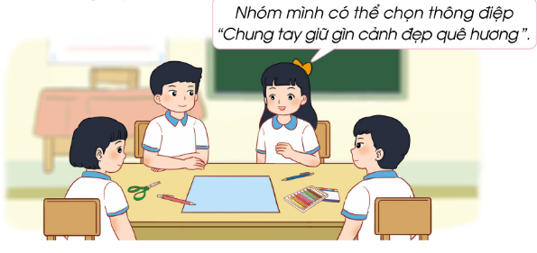  + Nội dung thông điệp của chúng ta là?  + Hình thức thể hiện các em có thể tùy chọn: vẽ tranh, thiết kế khẩu hiệu, viết đoạn văn ngắn,...  - HS thực hành làm thông điệp theo nhóm.  - GV mời HS chia sẻ với cả lớp.  - Gv tổ chức nhận xét, bình chọn thông điệp hay, ý nghĩa.  - GV tuyên dương, chốt: Bảo vệ cảnh đẹp thiên nhiên của quê hương là trách nhiệm của tất cả chúng ta, thể hiện tình yêu thiên nhiên, quê hương, đất nước. GV khen ngợi cả lớp đã tích cực đóng góp các thông điệp hay và ý nghĩa để tuyên truyền tới mọi người nâng cao ý thức bảo vệ cảnh đẹp thiên nhiên. | - Học sinh lắng nghe.  + HS: Bảo vệ cảnh đẹp thiên nhiên quê hương.  +HS suy nghĩ và lựa chọn.  + Cả lớp thực hiện.  - Các nhóm hoàn thiện chia sẻ nội dung thông điệp của nhóm mình trước lớp.  - Các nhóm nhận xét, trao đổi về nội dung thông điệp, hình thức trình bày,... lựa chọn ra thông điệp hay và ý nghĩa nhất.  - HS lắng nghe.
10P | 3. Luyện tập:  - Mục tiêu:  + Tuyên truyền được tới mọi người cùng bảo vệ vẻ đẹp của cảnh quan thiên nhiên quê hương.  - Cách tiến hành:
 | Hoạt động 4: Tập làm tuyên truyền viên (Làm việc nhóm 4)  - GV hướng dẫn HS sử dụng thông điệp mà nhóm mình vừa hoàn thành để tập luyện tuyên truyền mọi người chung tay bảo vệ cảnh đẹp thiên quê hương.  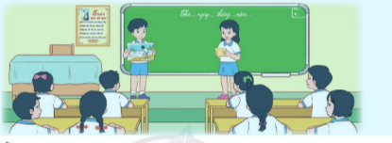  - HS luyện tập theo nhóm. GV hỗ trợ các nhóm còn lúng túng, nhắc các em chú ý về giọng nói, cử chỉ điệu bộ khi tuyên truyền.  - GV mời một số nhóm thực hiện tuyền truyền trước lớp.  - HS và GV nhân xét, đóng góp chỉnh sửa cho các tuyên truyền viên  - GV nhận xét chung, tuyên dương các tuyên truyền viên có cách tuyên truyền độc đáo, sáng tạo.  - GV kết luận: Tuyên truyền, bảo vệ cảnh đẹp quê hương với nội dung và hình thức phù hợp là trách nhiệm, bổn phận của HS. Các em hãy tích cực tham gia các hoạt động tuyên truyền bằng các hoạt động phù hợp với lứa tuổi. | - HS luyện tập theo nhóm.  - HS luyện tập theo nhóm.  - 3-4 nhóm thực hiện trước lớp.  - HS nhận xét, góp ý cho các bạn.  - HS lắng nghe.  - HS lắng nghe.
5P | 4. Vận dụng.  - Mục tiêu:  + Củng cố những kiến thức đã học trong tiết học để học sinh khắc sâu nội dung.  + Vận dụng kiến thức đã học vào thực tiễn.  + Tạo không khí vui vẻ, hào hứng, lưu luyến sau khi học sinh bài học.  - Cách tiến hành:
 | - GV nêu yêu cầu và hướng dẫn học sinh về nhà thực hành tuyên truyền cho người thân nghe về thông điệp bảo vệ cảnh đẹp quê hương.  - Nhận xét sau tiết dạy, dặn dò về nhà. | - Học sinh tiếp nhận thông tin và yêu cầu để về nhà ứng dụng.  - HS lắng nghe, rút kinh nghiệm
IV. ĐIỀU CHỈNH SAU BÀI DẠY
......................................................................................................................................................
......................................................................................................................................................
......................................................................................................................................................

TUẦN 22
MÔN HOẠT ĐỘNG TRẢI NGHIỆM
Tiết 66
CHỦ ĐỀ: EM YÊU QUÊ HƯƠNG
Sinh hoạt cuối tuần: BẢO VỆ CẢNH ĐẸP QUÊ HƯƠNG
RLĐV: BIẾT MỘT SỐ BIỂN BÁO GIAO THÔNG DÀNH CHO NGƯỜI ĐI BỘ
Thời gian thực hiện: ngày 17 tháng 2 năm 2023
I. YÊU CẦU CẦN ĐẠT:
1. Năng lực đặc thù:
- Biết cách nhắc nhở những người xung quanh cùng bảo vệ cảnh quan thiên nhiên.
2. Năng lực chung.
- Năng lực tự chủ, tự học: Bản thân tự tin chia sẻ cách xử lý tình huống của mình trước tập thể.
- Năng lực giải quyết vấn đề và sáng tạo: Biết lựa chọn cách giải quyết, xử lý tình huống hợp lý.
- Năng lực giao tiếp và hợp tác: Biết chia sẻ, tuyên truyền kêu gọi mọi người cùng chung tay bảo vệ cảnh đẹp quê hương.
3. Phẩm chất.
- Phẩm chất nhân ái: chia sẻ hiểu biết bảo về cảnh quan môi trường với nhau.
- Phẩm chất chăm chỉ: Chịu khó, tích cực trao đổi hoạt động nhóm.
- Phẩm chất trách nhiệm: làm việc tập trung, nghiêm túc, có trách nhiệm trước tập thể lớp.
II. ĐỒ DÙNG DẠY HỌC
- Kế hoạch bài dạy, bài giảng Power point.
- SGK và các thiết bị, học liệu phụ vụ cho tiết dạy.

III. HOẠT ĐỘNG DẠY HỌC
TG | Hoạt động của giáo viên |  | Hoạt động của học sinh
2P | 1. Khởi động:  - Mục tiêu:  + Tạo không khí vui vẻ, khấn khởi trước giờ học.  + Nhận biết được những hành động nên làm và không nên làm để bảo vệ cảnh quan thiên nhiên.  - Cách tiến hành:
 | - GV mở bài hát “Trái đất này là của cúng mình” để khởi động bài học.  + GV và HS hát và khởi động nhịp điệu theo bài hát.  + Trao đổi về nội dung bài hát.  - GV Nhận xét, tuyên dương.  - GV dẫn dắt vào bài mới. |  | - HS lắng nghe.  - HS thực hiện  - HS trả lời về nội dung bài hát.  - HS lắng nghe.
10P | 2. Sinh hoạt cuối tuần:  - Mục tiêu: Đánh giá kết quả hoạt động trong tuần, đề ra kế hoạch hoạt động tuần tới..  - Cách tiến hành:
 | * Hoạt động 1: Đánh giá kết quả cuối tuần. (Làm việc nhóm 2)  - GV yêu cầu lớp Trưởng (hoặc lớp phó học tập) đánh giá kết quả hoạt động cuối tuần. Yêu cầu các nhóm thảo luận, nhận xét, bổ sung các nội dung trong tuần.  + Kết quả sinh hoạt nền nếp.  + Kết quả học tập.  + Kết quả hoạt động các phong trào.  - GV mời các nhóm nhận xét, bổ sung.  - GV nhận xét chung, tuyên dương. (Có thể khen, thưởng,...tuỳ vào kết quả trong tuần)  * Hoạt động 2: Kế hoạch tuần tới. (Làm việc nhóm 4)  - GV yêu cầu lớp Trưởng (hoặc lớp phó học tập) triển khai kế hoạch hoạt động tuần tới. Yêu cầu các nhóm thảo luận, nhận xét, bổ sung các nội dung trong kế hoạch.  + Thực hiện nền nếp trong tuần.  + Thi đua học tập tốt.  + Thực hiện các hoạt động các phong trào.  - GV mời các nhóm nhận xét, bổ sung.  - GV nhận xét chung, thống nhất, và biểu quyết hành động. |  | - Lớp Trưởng (hoặc lớp phó học tập) đánh giá kết quả hoạt động cuối tuần.  - HS thảo luận nhóm 2: nhận xét, bổ sung các nội dung trong tuần.  - Một số nhóm nhận xét, bổ sung.  - Lắng nghe rút kinh nghiệm.  - 1 HS nêu lại nội dung.  - Lớp Trưởng (hoặc lớp phó học tập) triển khai kế hoạt động tuần tới.  - HS thảo luận nhóm 4: Xem xét các nội dung trong tuần tới, bổ sung nếu cần.  - Một số nhóm nhận xét, bổ sung.  - Cả lớp biểu quyết hành động bằng giơ tay.
10P | 3. Sinh hoạt chủ đề.  - Mục tiêu: Học sinh biết cách nhắc nhở những người xung quanh cùng bảo vệ cảnh quan thiên nhiên.  - Cách tiến hành:
 | Hoạt động 1. Tình huống.  - GV hướng dẫn HS quan sát tranh và nêu tình huống:  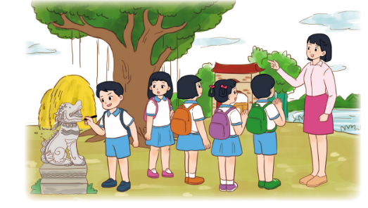  + Tình huống được đưa ra là: Cô giáo đang đưa cả lớp 3A đi tham quan 1 cảnh đẹp quê hương. Cô giáo giới thiệu cho cả lớp về cảnh đẹp nới đây và cac thông tin liên quan đến cảnh đẹp. Trong khi các bạn đang chăm chú lắng nghe thì bạn Thủy nhìn thấy Lâm lấy bút vẽ bậy lên bức tượng cạnh đó, không quan tâm đến những gì cô chia sẻ. Nếu là Thủy em sẽ làm gì?  - GV chia lớp thành nhóm 6 và tiến hành thảo luận nhóm xử lý tình huống.  - GV gợi ý: Các nhóm sẽ thể hiện cách xử lý của nhóm mình qua hình thức đóng vai.  - Các nhóm tiến hành thảo luận, lên kịch bản và phân công đóng vai.  - GV Theo dõi giúp đỡ các tổ làm việc.  - GV tổ chức cho các nhóm thực hành đóng vai xử lý tình huống ngay trên lớp.  - Các nhóm khác nhận xét và đóng góp ý kiến cho nhóm bạn.  - Sau tình huống này các em rút ra được bài học gì?  - GV nhận xét chung, tuyên dương. |  | - HS quan sát.  - HS lắng nghe.  - HS chia nhóm thảo luận.  - Dự kiến cách xử lý:  + TH1: Thưa cô giáo để cô giáo nhắc nhở bạn.  + TH2: Nhẹ nhàng nói cho bạn hiểu vẽ bậy lên tượng là hành vi làm xấu đi cảnh đẹp nơi đây. Khuyên bạn dừng lại và lắng nghe cô.  + TH3: Đề xuất với cô cho bạn Lâm làm hướng dẫn viên nhí để bạn tập trung vào buổi tham quan. Sau buổi tham qua sẽ góp ý bạn lần sau không nên vẽ bậy lên tượng nơi công cộng.  - Các nhóm lên trình bày.  - HS: Phải luôn có ý thức và tuyên truyền cho mọi người xung quanh cùng nhau bảo vệ cảnh đẹp thiên nhiên ở mọi lúc,mọi nơi,
10p | 4 . RLĐV: NHẬN BIẾT MỘT SỐ BIỂN BÁO GIAO THÔNG ĐƯỜNG BỘ  MỤC TIÊU:  -Nhận biết được các biển báo giao thông đường bộ  - Vận dụng vào việc tham gia giao thông hằng ngày.  Cách thức thực hiện:  - GV cho học sinh xem một số biển báo hiệu đường bộ thường gặp khi tham gia giao thông. Nêu ý nghĩa của từng biển báo để học sinh nắm rõ.  - GV cho học sinh chia các loại biển báo thành các nhóm: biển báo cấm, biển báo lệnh và biển báo chỉ dẫn.  - GV nhận xét và chốt:  Khi tham gia giao thông đường bộ chúng ta phải tuân theo các biển báo để thực hiện đúng luât lệ giao thông để tham gia giao thông đường bộ 1 cách an toàn cho bản thân và xã hội. |  | - HS quan sát.  - HS phân loại:  - HS lắng nghe.
3P | 5. Vận dụng.  - Mục tiêu:  + Củng cố những kiến thức đã học trong tiết học để học sinh khắc sâu nội dung.  + Vận dụng kiến thức đã học vào thực tiễn.  + Tạo không khí vui vẻ, hào hứng, lưu luyến sau khi học sinh bài học.  - Cách tiến hành:
 | - GV nêu nhiệm vụ và hướng dẫn học sinh về nhà tiếp tục tuyên truyền bảo vệ cảnh đẹp thiên nhiên. Quan sát về thực trạng môi trường tại nơi em sống để chuẩn bị cho bài học sau.  - Nhận xét sau tiết dạy, dặn dò về nhà. | - Học sinh tiếp nhận thông tin và yêu cầu để về nhà ứng dụng với các thành viên trong gia đình.  - HS lắng nghe, rút kinh nghiệm

IV. ĐIỀU CHỈNH SAU BÀI DẠY:
..................................................................................................................................................................................................................................................................................................................................................................................................................................................................

